杭州二中2013学年第二学期高三年级适应性考试
理科综合试题卷
本试卷分第Ⅰ卷（选择题）和第Ⅱ卷（非选择题）两部分。满分300分，考试时间150分。
可能用到的相对原子质量：C-12 N-14 O-16 Al-27 S-32 K-39 Fe-56
第I卷 （选择题 共120分）
一、选择题（本题共17小题，每小题6分，共102分。在每小题给出的四个选项中，只有一项是符合题目要求的。）
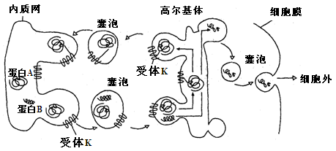
1．内质网中的蛋白质运输到高尔基体后，有不同的去向，其转运过程如下图。下列叙述错误的是( )
A．受体K的作用使蛋白A被转运回内质网
B．蛋白B分泌到细胞外的过程需要载体蛋白的协助
C．高尔基体膜通过囊泡可转化为内质网膜和细胞膜的一部分
D．内质网和高尔基体分别形成的囊泡中的蛋白B空间结构不同
2．下图为人体某结构部分细胞的生命历程，有关叙述正确的是( )。
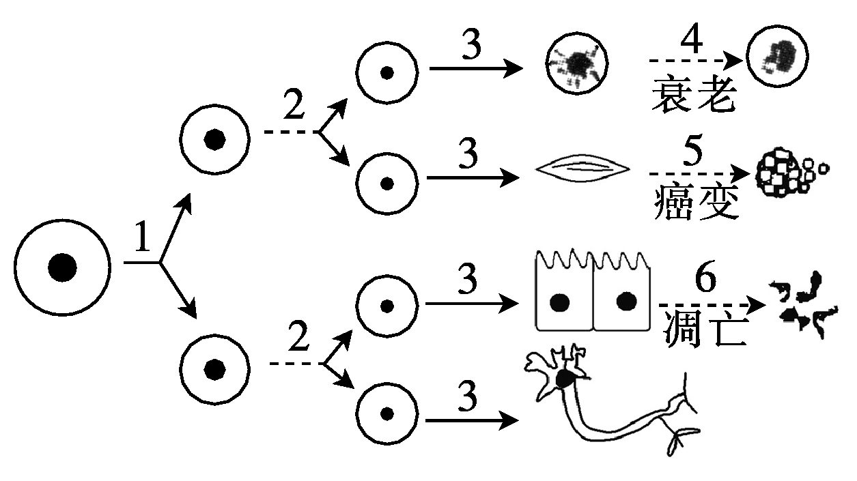
A．3和6过程中因基因选择性表达而有新蛋白质合成
B．4过程的细胞内染色质收缩但不影响DNA复制和转录
C．5过程的细胞不会发生细胞凋亡且细胞周期会延长
D．6过程不包括细胞免疫过程中靶细胞的裂解清除
3．DNA熔解温度(T_{m})是使DNA双螺旋结构解开一半时所需要的温度，不同种类DNA的T_{m}值不同，图①表示DNA分子中G＋C含量(G＋C数占全部碱基的比例)与T_{m}的关系；图②表示某生物b基因正常转录过程中的局部图解。下列有关叙述不正确的是( )。
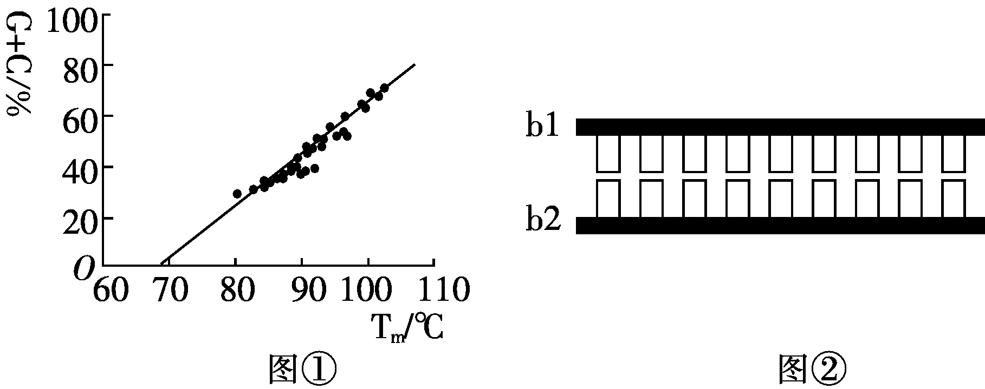
A．据图①，DNA分子的T_{m}值与G＋C含量呈正相关
B．两DNA分子若T_{m}值相同，则G＋C数量一定相同
C．据图②，若b1链的(A＋T＋C)与b2链的(T＋A＋G)的比值大于1，则b2为RNA链
D．转录时的模板是基因的一条链，原料是四种游离的核糖核苷酸
4．下图为某生态系统中能量传递示意图，以下叙述不正确的是( )。
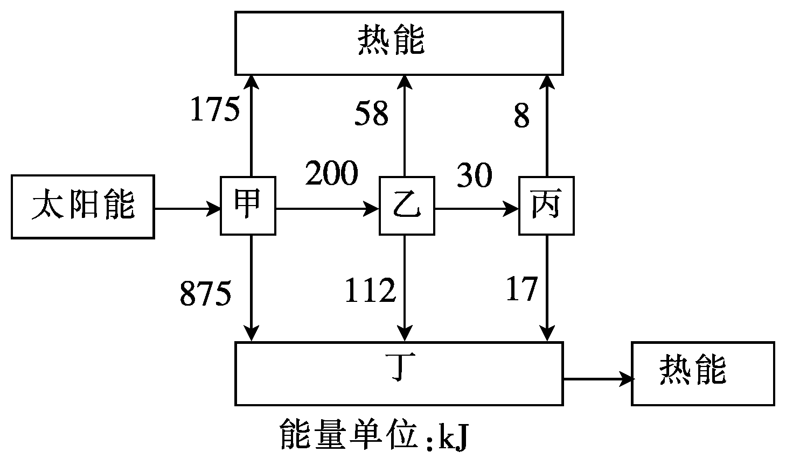
A．从甲到乙和乙到丙的能量传递效率分别为16%和15%
B．将乙和丙的粪便作为有机肥还田，可以提高能量传递效率
C．食物链的营养关系一般不可逆，这决定了能量流动的单向性
D．能量流动是从甲固定的太阳能开始的，流入该生态系统的总能量为1250 kJ
5．在植物体内，生长素和乙烯的关系如图所示，下列说法错误的是( )。
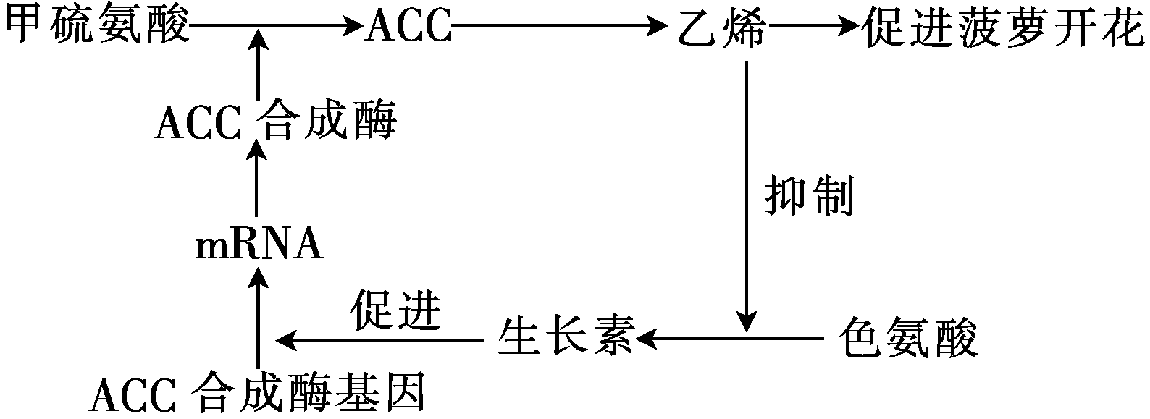
A．在乙烯的作用下，生长素的合成减少
B．若没有生长素，植物体内无法合成乙烯
C．生长素可在转录水平上影响乙烯的生成速率
D．生长素和乙烯在促进菠萝开花方面起协同作用
6．由于乙型肝炎病毒不能用动物细胞培养，因此无法用细胞培养的方法制造疫苗。自1979年对乙型肝炎病毒基因组的DNA测序完成后，得知病毒的核心蛋白和表面抗原蛋白的氨基酸序列。下图是应用生物工程生产乙肝疫苗的示意图，据图分析下列叙述不正确的是
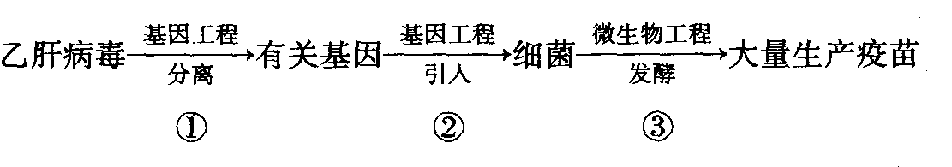

A、生产乙肝疫苗的过程也达到了定向改造细菌的目的

B、用于生产疫苗的目的基因仅为编码核心蛋白的碱基序列
C、用于生产疫苗的目的基因可编码表面抗原蛋白
D、在②过程中需要限制性内切酶和DNA连接酶
30．(12分)下图表示某高等植物细胞部分结构，请据图回答问题([ ]内填写代号，横线上填写相关内容)。
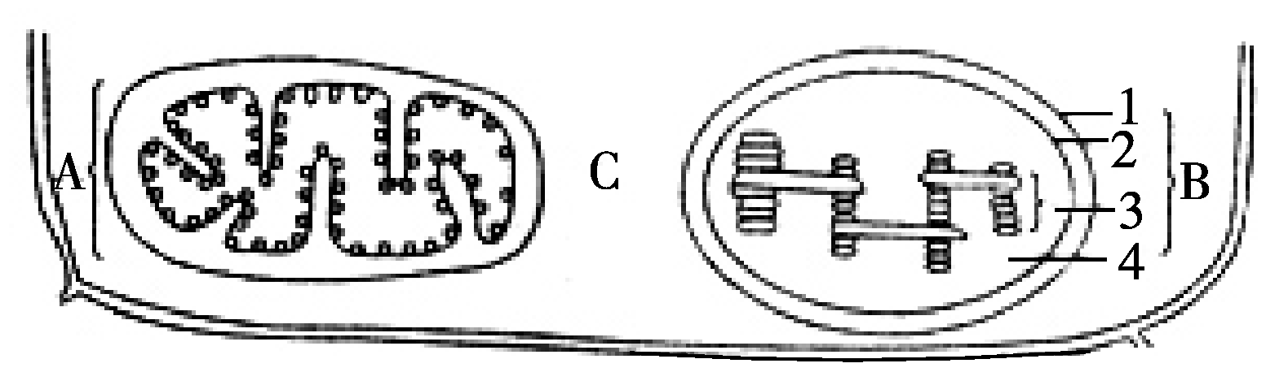
(1)大气中的CO₂在图中所示的[ ]细胞器内的[ ]处合成有机物，含碳有机物可以在图中所示的[ ]和[ ]处分解为CO₂。
(2)生态系统中有一类生物，虽不能进行光合作用，但能通过____________作用合成有机物，这类生物的细胞与高等植物细胞相比，主要特点是____________________。
(3)甲、乙两支大小相同的试管，都盛有等量的丙酮酸和NaHCO₃的混合溶液，向甲试管中加入从高等植物细胞内提取的完整细胞器A，向乙试管中加入从高等植物细胞内提取的完整细胞器B，然后给予充足光照，两支试管都会产生气泡。这两种气泡成分是不一样的，请解释原因：__________________________________。
(4)这两种细胞器在结构上的明显区别：_________________________________。
31．(14分) (1)下图表示枪乌贼离体神经纤维在Na＋浓度不同的正常海水和低Na＋海水中受刺激后的膜电位变化情况。下列描述错误的是______。
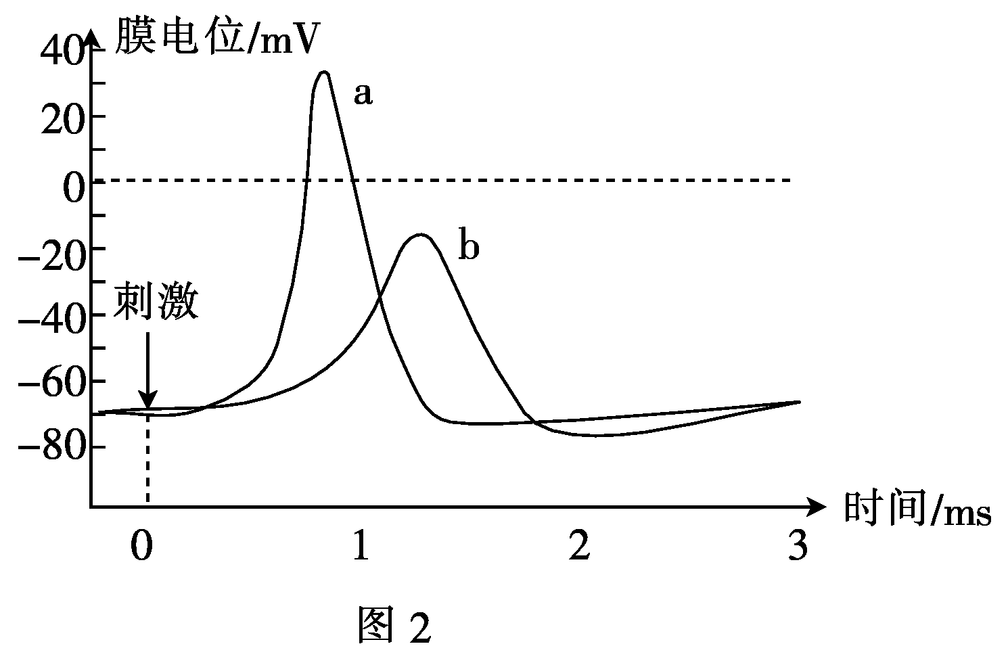
A．曲线a代表正常海水中膜电位的变化
B．两种海水中神经纤维的静息电位相同
C．低Na＋海水中神经纤维的静息状态，膜内Na＋浓度高于膜外
D．正常海水中神经纤维受刺激时，膜外Na＋浓度高于膜内
(2)假如图3中的Y来自图4中的A，图3中的X来自大脑皮层，当感受器接受一个刺激后，导致效应器产生反应，则Y释放的物质使突触后膜具有产生________的作用，如果大脑皮层发出的指令是对这个刺激不做出反应，则X释放的物质对突触后膜具有__________作用。
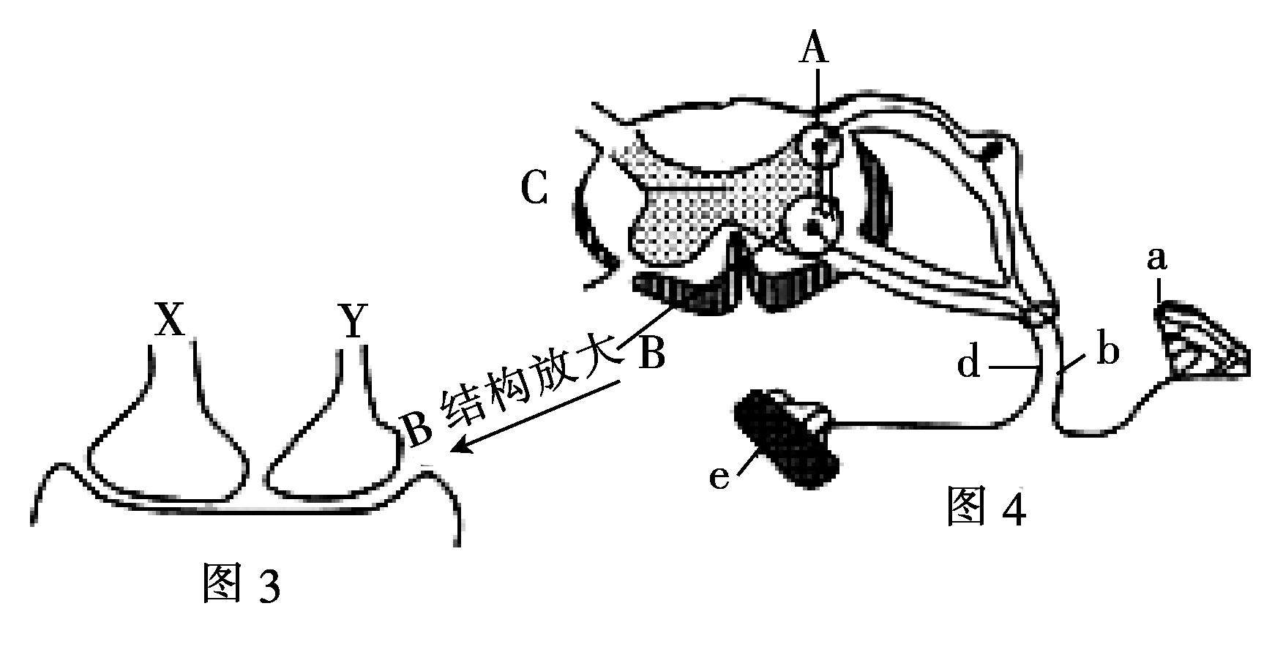
(3)多数鱼类的体色会随着环境条件的变化而改变，经研究发现，鱼类的眼和松果体能感知光照变化而产生兴奋，当兴奋到达肾上腺时，其分泌的肾上腺素能使体表黑色素细胞的色素颗粒聚集，使体表颜色变浅；而当兴奋到达副交感神经时，其神经末梢分泌的乙酰胆碱能使体表黑色素细胞的色素颗粒扩散，使体表颜色加深。为验证肾上腺素和乙酰胆碱对鱼体色的影响，科研人员进行了相关实验，请完善下列实验内容。
实验对象：体长约 10 cm 且体色相近的同种鲫鱼若干条。
药品及用具：鱼用生理盐水、适宜浓度的肾上腺素、乙酰胆碱、注射器等。
实验步骤：
第一步：将鲫鱼平均分成三组，编号为甲、乙、丙，分别放入三个玻璃缸中置于背光处饲养一段时间。
第二步：给甲组鲫鱼腹腔中注入2 mL乙酰胆碱，乙组鲫鱼腹腔中注入________________，而丙组鲫鱼腹腔中注入________________作为对照。
第三步：将装有上述处理后鲫鱼的玻璃缸置于______处，2小时后，观察比较三组鲫鱼体表颜色的变化。
预期实验结果：甲、乙、丙三组鱼的体色由浅到深依次是________________。
32．（18分）有些人喝了一点酒就脸红，我们称为“红脸人”，有人喝了很多酒，脸色却没有多少改变，我们称为“白脸人”。乙醇进入人体后的代谢途径如下，请回答：
乙醇 乙醛 乙酸
乙醇脱氢酶（ADH）
乙醛脱氢酶（ALDH）
4号染色体上的显性基因（A）
12号染色体上的隐性基因（b）

（1）就上述材料而言，酒量大小与遗传有关，且遵守_______规律。
（2）“红脸人”体内用只有ADH，其基因型是____________，饮酒后血液中乙醛含量相对较高，毛细血管扩张而引起脸红。由此说明基因可通过控制_____________，进而控制生物的性状。
（3）“13三体综合征”是一种染色体异常遗传病，调查中发现经常过量饮酒者和高龄产妇，生出患儿的概率增大。医院常用染色体上的一段短串联重复序列作为遗传标记(“+”表示有该标记，“-”表示无)，对该病进行快速诊断。
① “13三体综合征”患者体内染色体是________条，其变异类型是________。
② 现诊断出一个“13三体综合征”患儿(标记为“+ + -”)，其父亲为“ + -”，母亲为“- -”。该小孩患病的原因是_____________。
③ 威尔逊氏病是由13号染色体上的隐性基因（d）控制的遗传病。一对正常的父母生下了一个同时患有13三体综合征和威尔逊氏病的男孩，在下框中用遗传图解表示该过程。（说明：配子和子代都只要求写出与患儿有关的部分）

生物答案
一、选择题
题号 | 1 | 2 | 3 | 4 | 5 | 6
答案 | B | A | B | B | B | B

30、（12分）(1)B 4 A C (2)化能合成 无成形的细胞核(或无核膜、核仁) (3)因为丙酮酸在线粒体(或A)中进行有氧呼吸，产生CO2；而叶绿体(或B)利用HCO进行光合作用，产生O2 (4)增大膜面积的方式不同

31、（14分）(1)C (2)兴奋 抑制 (3)第二步：等量的肾上腺素 等量的鱼用生理盐水 第三步：背光 预期实验结果：乙、丙、甲
32.（18分）除说明外，每空2分。
- 自由组合规律（只写基因分离规律不得分）
- AAbb、Aabb 酶的合成来控制代谢过程
- ①47 染色体畸变（染色体数目的增加）
②其父亲的生殖细胞出现异常，即父亲的13号染色体在减数第二次分裂后期时没有移向两极
③（同时写出以下两种情况或只写出一种，其中遗传符号1分，共计4分）
或
P 父亲DdXY × 母亲DdXX （1分）

配子 ddY dX （1分）

子代 dddXY(患儿) （1分）
P 父亲DdXY × 母亲DdXX （1分）

配子 dY ddX （1分）

子代 dddXY(患儿) （1分）

